Omar Enrique González Uresti

A00827095

30 de noviembre del 2022

1. Mostrar gráficamente el modelo utilizado en donde se identifiquen las relaciones entre las tablas.  
   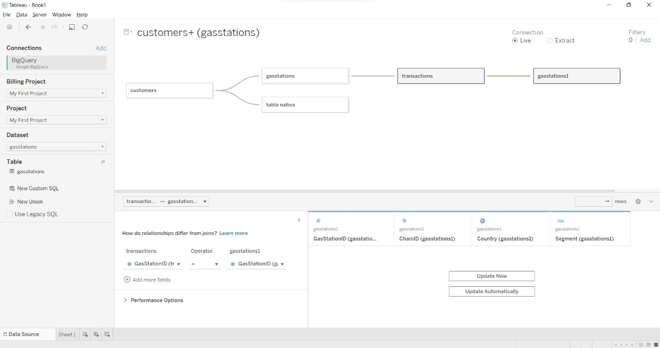
2. Especificar el servicio en donde se almacenó la Base de Datos.  
   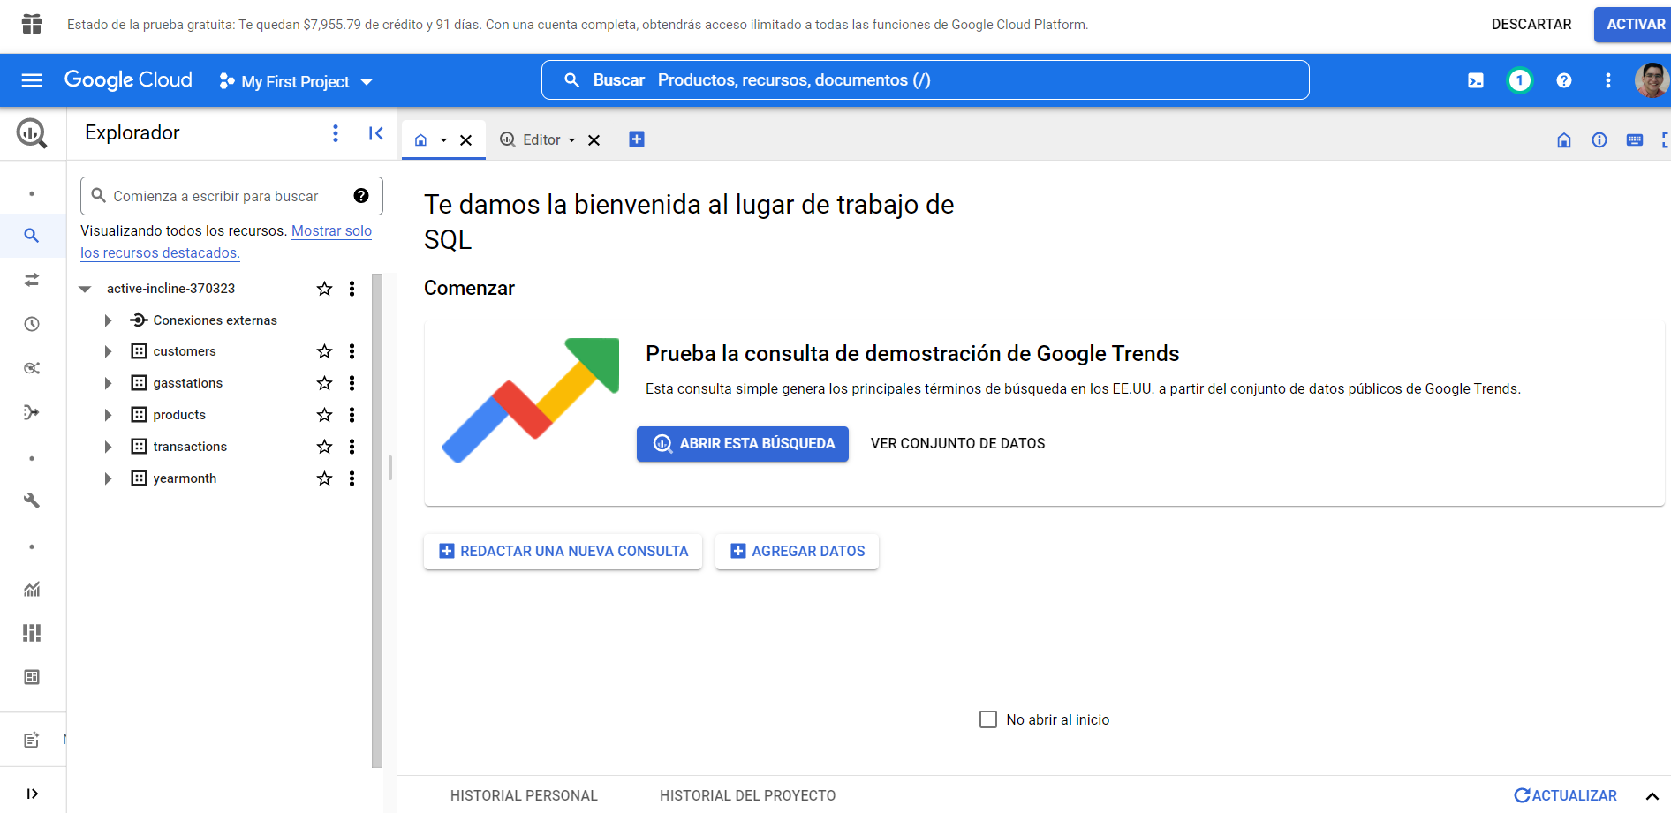
3. Compartir el URL en donde se muestren los tableros realizados.  
   No sirvió  
   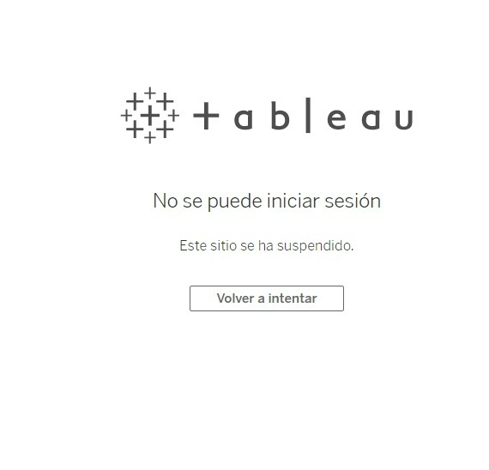
4. Mencionar la razón por la que es importante la información gráfica que se publicó en su tablero.

Dashboard

Se genera un dashboard con todas las gráficas. Creo que de esta manera podemos determinar que el mejor país fue Czechia, y que el mejor segmento fue KAM.

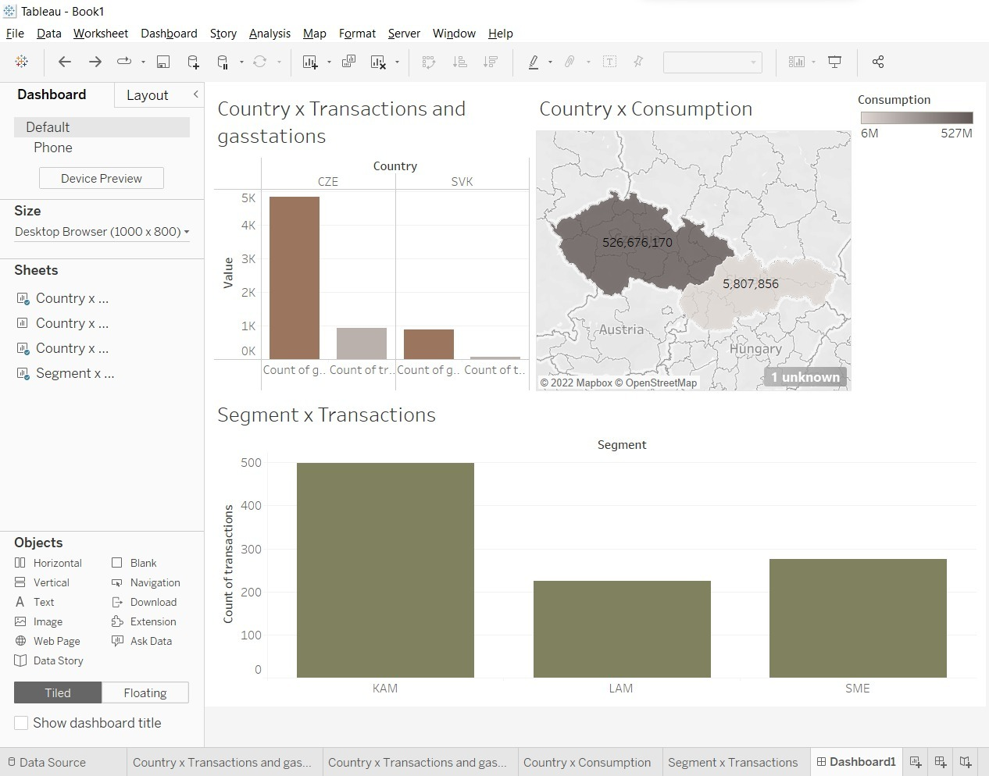

Country x Transactions and gas stations

Se genera una gráfica de país junto con las transacciones y las estaciones de gas para poder ver la diferencia y la proporción de transacciones entre gas stations.

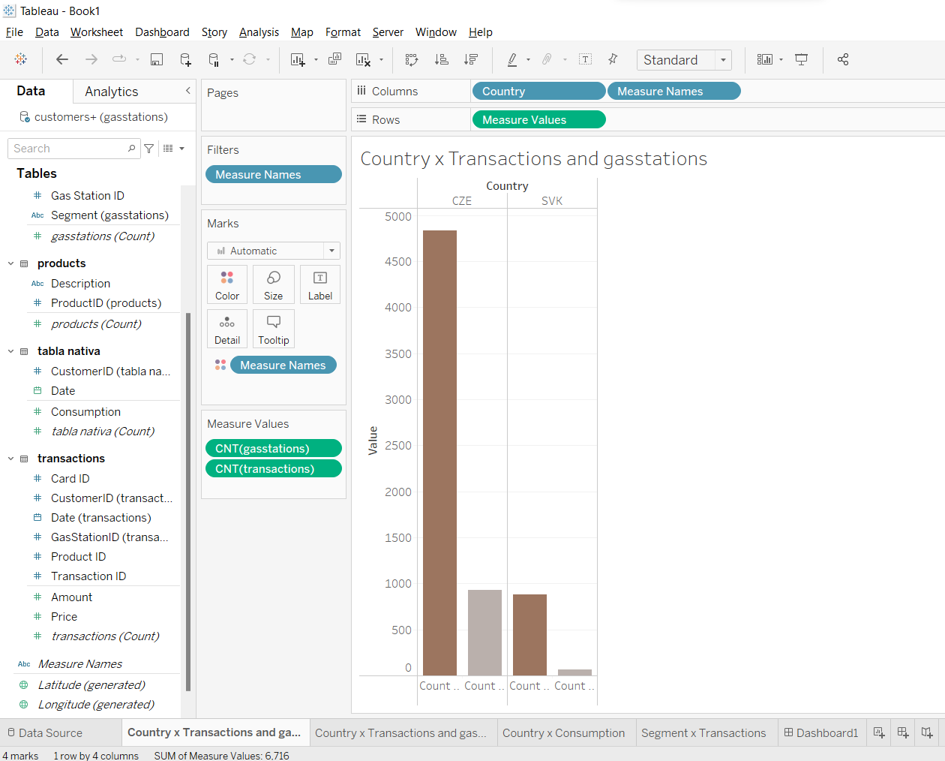

Country x Consumption

Consumo por país

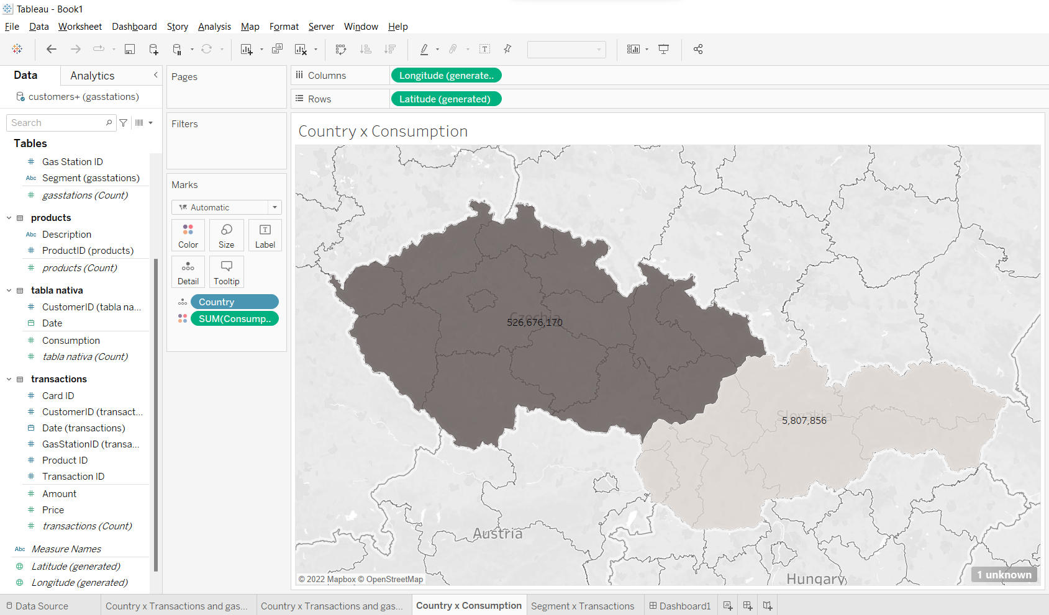

Segment x Transactions

Transacciones por segmento, haciendo dándonos el segmento más exitoso.

